Рабочий лист
по учебному предмету «Алгебра и начала математического анализа»
с применением электронного обучения и дистанционных образовательных технологий

Класс: 11( Шестакова Ксения)
Ф.И.О. учителя: Борисова Я.А.
3 неделя (21.04-25.04)
№ п/п | Дата | Раздел | Тема | Форма обучения | Содержание  (задания для изучения) | Текущий контроль |  | Итоговый контроль |  | Консультация |  | Разноуровневые домашние задания
 |  |  |  |  |  | форма | сроки | форма | сроки | форма | сроки | Разноуровневые домашние задания
1 | 21.04 | Системы уравнений с несколькими неизвестными | Анализ контрольной работы № 7 по теме « Система-следствие» | Дистанционное обучение | 1)Онлайн-урок  в электронном журнале  2) Работа с учебником  П 14.2, 14.3 повторить теорию  3) Решить ПРИЛОЖЕНИЕ 1  решить  и отправить учителю на https://vk.com/club143219639 | Решить ПРИЛОЖЕНИЕ 2 решить  и отправить учителю на https://vk.com/club143219639 | 21.04 | Контрольная работа | 06.05 | Вопросы в vk. https://vk.com/club172098702  Включая голосовые сообщения | 21.04  14.30-15.00 | П 14.2, 14.3 повторить теорию  https://mathb-ege.sdamgia.ru/test?id=8768438  решить  решить  и отправить учителю на https://vk.com/club143219639
2 | 23.04 | Повторение | Линейные, рациональные уравнения и системы уравнений | Дистанционное обучение | 1)Онлайн-урок  в электронном журнале  2) Работа с учебником  Решить № 69(а)/ 221(а) | Решить ПРИЛОЖЕНИЕ 3 решить  и отправить учителю на https://vk.com/club143219639 | 23.04 | Контрольная работа | 06.05 | Вопросы в vk. https://vk.com/club172098702  Включая голосовые сообщения | 23.04.  15.00-15.30 | Решить ПРИЛОЖЕНИЕ 4 решить  и отправить учителю на https://vk.com/club143219639

Приложение 1

Приложение 2

Приложение 3
1. Найдите корень уравнения 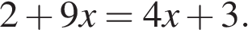
2. Найдите корень уравнения 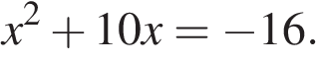 Если уравнение имеет более одного корня, в ответе укажите меньший из них.
3. Найдите корень уравнения 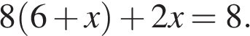
4. Решите уравнение 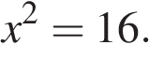
Если уравнение имеет более одного корня, в ответе укажите больший из них.

Приложение 4
5. Найдите корень уравнения 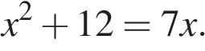 Если уравнение имеет более одного корня, в ответе укажите меньший из них.
6. Решите уравнение 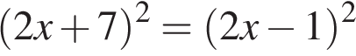.
7. Решите уравнение 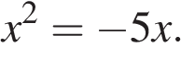 Если уравнение имеет более одного корня, в ответе укажите меньший из них.
8. Решите уравнение 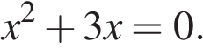 Если уравнение имеет более одного корня, в ответе укажите меньший из них.

